Automatizační cvičení

|  |  |  |  |  |
| --- | --- | --- | --- | --- |
| **A4** | 208. Základy modelování procesů v systému Dynast | | | |
| Tenk Jakub | |  | 1/5 | Známka: |
| 26. 1. 2022 | | 2. 2. 2022 |  | Odevzdáno: |

Zadání:

Namodelujte lineární časovou funkci se zadanou strmostí růstu (její diferenciální rovnice: y(t) = k -1 ∙ ∫ u(t) dt, kde u(t) = 1(t)) a dvě soustavy 1. řádu (jejich diferenciální rovnice: s1 ∙ y(t)′ + s0 ∙ y(t) = u(t)) se zadanými konstantami. Namodelujte soustavu 2. řádu pomocí sériového zapojení předchozích dvou soustav 1. řádu. Namodelujte soustavu 2. řádu (její diferenciální rovnice: s2∙y(t)′′ + s1∙y(t)′ + s0∙y(t) = u(t)) s koeficienty vypočtenými z předchozích 2 soustav zapojených do série a porovnejte výsledné přechodové charakteristiky. Získejte přechodové charakteristiky a frekvenční charakteristiky v komplexní rovině. Zjistěte vliv jednotlivých koeficientů na chování soustavy.

a) s1 = 0,260 s0 = 0,125

b) s1 = 0,033 s0 = 0,022

c) k-1 = 0,0084

Postup:

1. Upravíme si rovnice (osamotíme nejvyšší derivace) pro řešení úlohy:

$$s_{1}∙x^{'}\left(t\right)+s_{0}∙x\left(t\right)=u\left(t\right)$$

$$x^{'}\left(t\right)=\frac{u\left(t\right)}{s_{1}}-\frac{s_{0}∙x\left(t\right)}{s_{1}}$$

$$x^{'}\left(t\right)=\frac{u\left(t\right)}{0,260}-\frac{0,125∙x\left(t\right)}{0,260}$$

$$x^{'}\left(t\right)=3,846∙u\left(t\right)-0,481∙x\left(t\right)$$

$$s_{1}∙x^{'}\left(t\right)+s_{0}∙x\left(t\right)=u\left(t\right)$$

$$x^{'}\left(t\right)=\frac{u\left(t\right)}{s_{1}}-\frac{s_{0}∙x\left(t\right)}{s_{1}}$$

$$x^{'}\left(t\right)=\frac{u\left(t\right)}{0,033}-\frac{0,022∙x\left(t\right)}{0,033}$$

$$x^{'}\left(t\right)=30,303∙u\left(t\right)-0,667∙x\left(t\right)$$

$$x\left(t\right)= k_{-1}\int{u\left(t\right)dt}$$

$$x\left(t\right)=0,0084\int{u\left(t\right)dt}$$

Sériové zapojení upravených rovnic **a)** a **b)**

$$F_{C\left(p\right)}=F_{A\left(p\right)}∙F_{B\left(p\right)}=\frac{1}{s_{2C}∙p^{2}+s_{1C}∙p+s_{0C}}$$

$$⇒s_{0C}=s_{0A}∙s_{0B}=0,125∙0,022=0,00275$$

$$⇒s_{1C}=s_{1A}∙s_{1B}=0,260∙0,033=0,00858$$

$$⇒s_{2C}=s_{1A}∙s_{0B}+s_{1B}∙s_{0A}=0,005720+0,004125=0,009845$$

$$⇒s_{2C}∙y^{''}\left(t\right)+s_{1C}∙y^{'}\left(t\right)+s_{0C}∙y\left(t\right)=u(t)$$

$$y^{''}\left(t\right)=\frac{u\left(t\right)}{s_{2C}}-\frac{s_{1C}∙y'\left(t\right)}{s_{2C}}-\frac{s_{0C}∙y(t)}{s_{2C}}$$

1. Dle rovnic si navrhneme schémata zapojení a postupně je v programu Dynast sestavíme.
2. Vykreslíme si výsledné charakteristiky a vhodně zpracujeme.

Schéma řešení s grafy:

1. 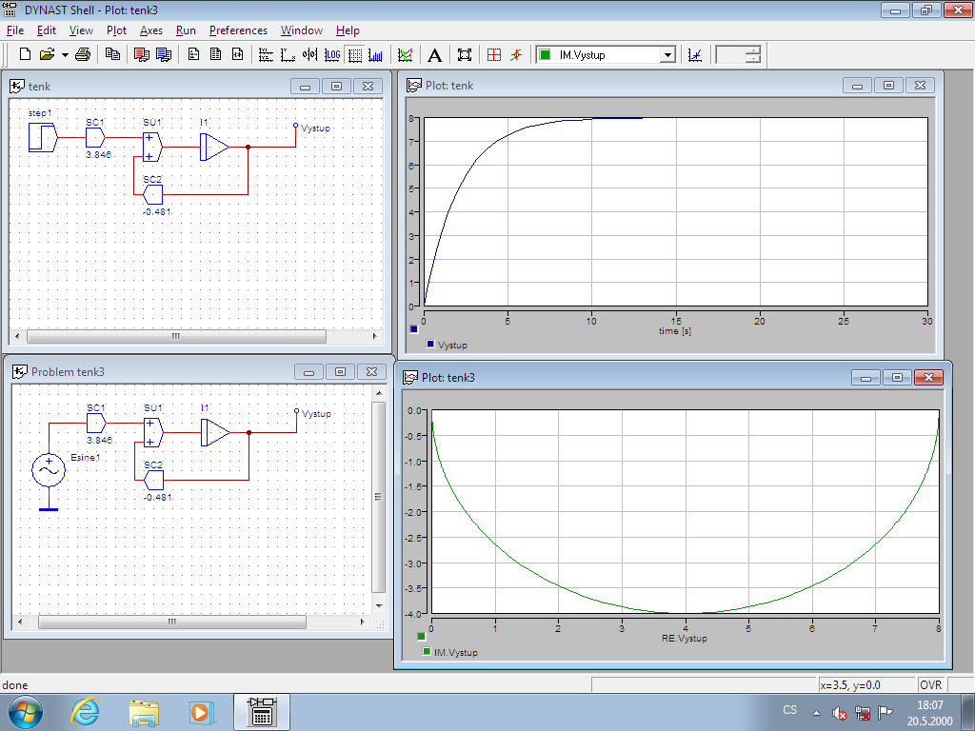Přechodová charakteristika se schématem:

T

k

$$T=\frac{s_{1}}{s_{0}}=\frac{0,260}{0,125}=2,08s k=\frac{1}{s_{0}}=\frac{1}{0,125}=8$$

a) Frekvenční charakteristika se schématem:

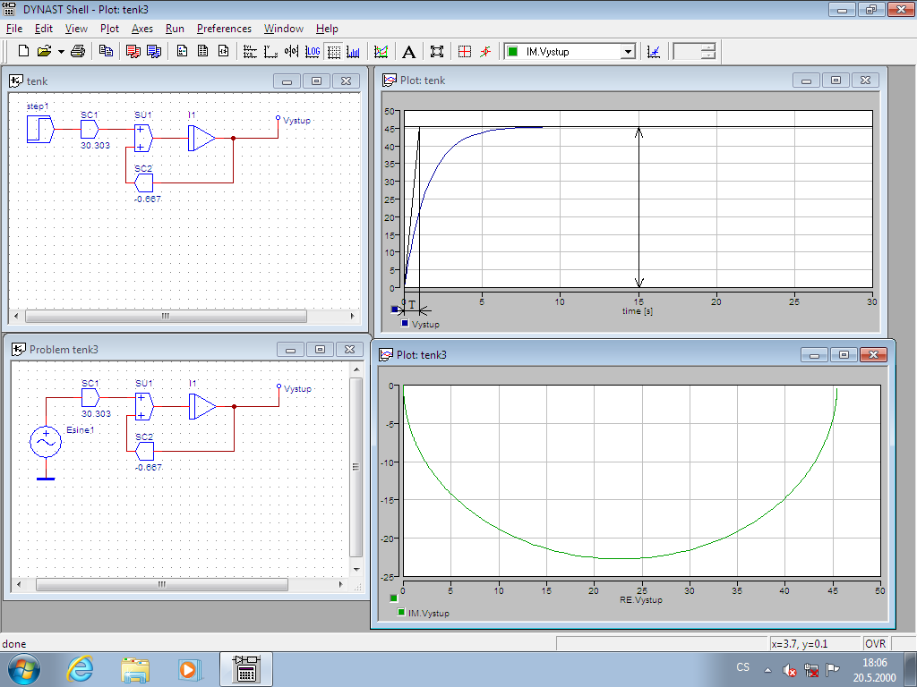b) Přechodová charakteristika se schématem:

k

$$T=\frac{s_{1}}{s_{0}}=\frac{0,033}{0,022}=1,5s k=\frac{1}{s_{0}}=\frac{1}{0,022}=45,45$$

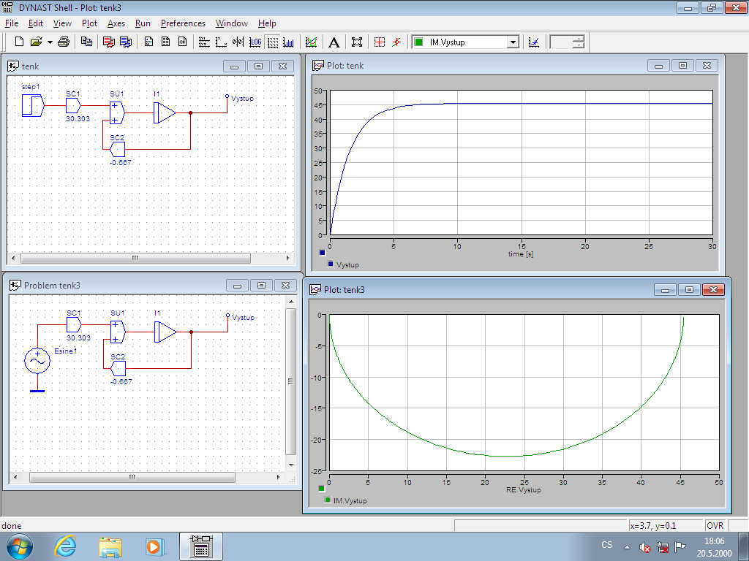b) Frekvenční charakteristika se schématem:

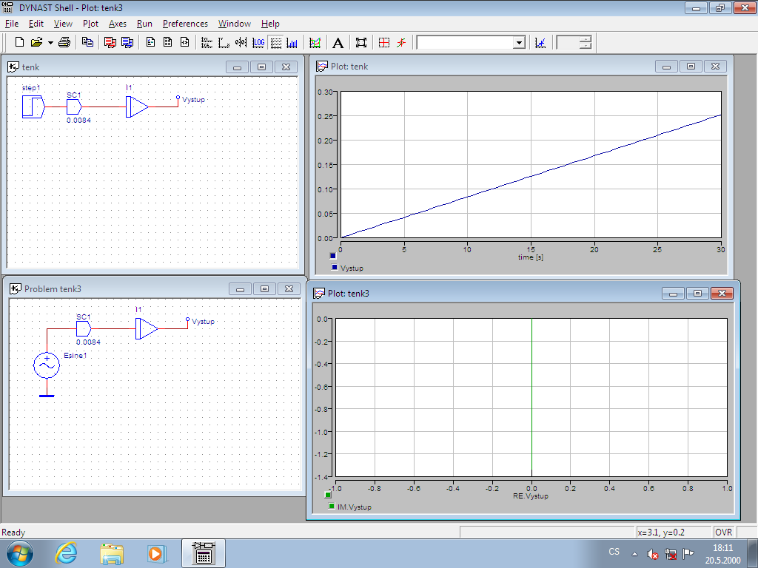c) Přechodová charakteristika se schématem:

k-1

k-1 = 0,0084

c) Frekvenční charakteristika se schématem:

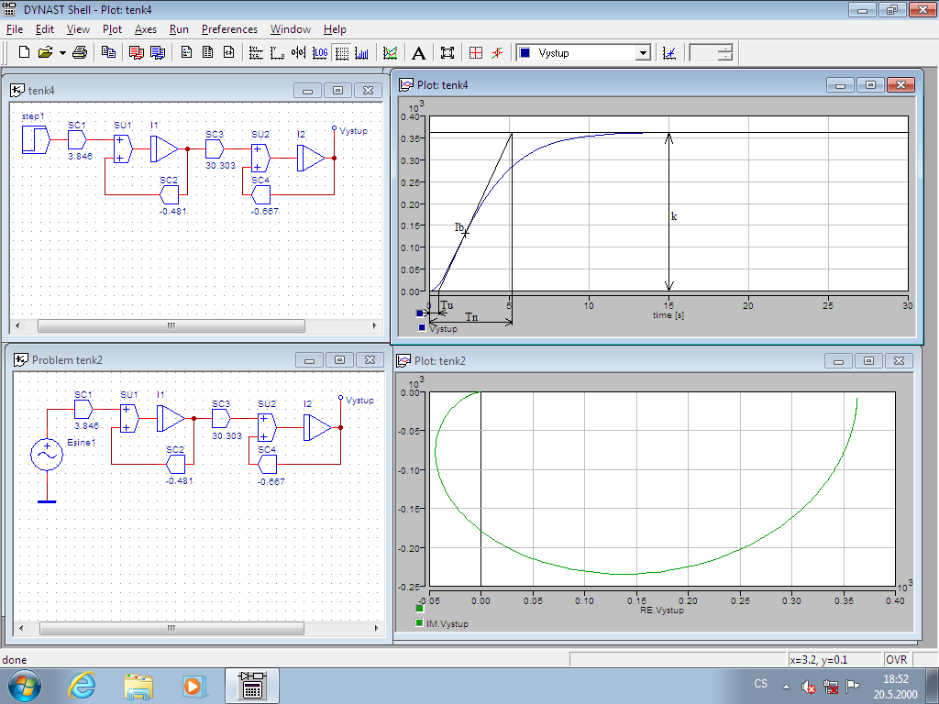d) Přechodová charakteristika se schématem:

$$Tu=1s Tn=5,5s k=363,63 X=\frac{Tu}{Tn}=\frac{1}{5,5}=0,181$$

d) Frekvenční charakteristika se schématem:

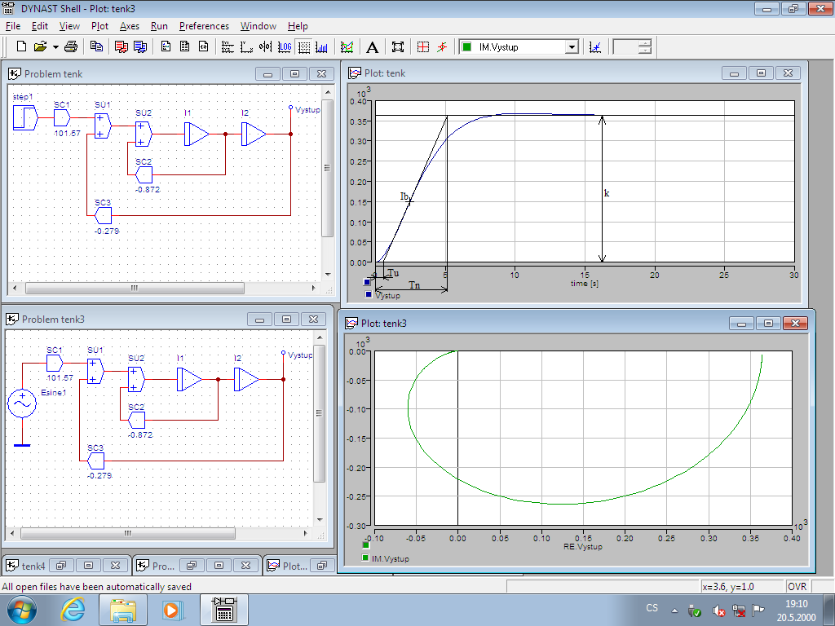e) Přechodová charakteristika se schématem:

$$Tu=1s Tn=5,1s k=370 X=\frac{Tu}{Tn}=\frac{1}{5,1}=0,196$$

e) Frekvenční charakteristika se schématem:

Závěr:

Zpracování úlohy proběhlo bez problému s časovým předstihem. Výsledkem je několik přechodových a frekvenčních charakteristik soustav.